**REST API kliens oldal készítése**

Készítsük el a lenti képen látható digitális névjegyzéket (véletlen változó személyi adatokkal, a lenti API-t használva) és egészítsük ki időjárás adatokkal a másik adott API-t alkalmazva!

A névjegykártya egy nyomógomb megnyomása után jöjjön létre!

**Az alábbi API-kat kell hozzá felhasználni:**

<https://randomuser.me/api/> (ez véletlen fotókat, neveket stb. generál)

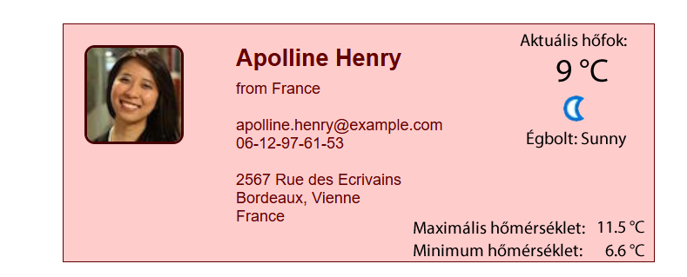<https://api.infojegyzet.hu/idojaras/> (időjárás adatok, csak Budapest…)

Adatok (JSON) dekódolásához használható ez az oldal: https://jsonformatter.org/json-parser

**GIT gyakorló feladatok oldala:**

https://learngitbranching.js.org/